Отчет о проведении семинара для педагогических работников дошкольного
образовательного учреждения

Дата проведения: 18.01.2024 г.
Организатор: МДОУ «Детский сад № 20», учитель-логопед Лапина С.Е.
Тема: «Развитие навыков звукового анализа и синтеза у дошкольников»
Цель семинара: Повышать педагогическую компетентность воспитателей через знакомство с системой работы по формированию звукового анализа и синтеза у детей старшего дошкольного возраста.
Задачи:
- Уточнить и закрепить знания методики формирования звукового анализа и синтеза у детей старшего дошкольного возраста.
- Познакомить педагогов с играми и игровыми упражнениями по развитию звукового анализа и синтеза.
Форма проведения: очная

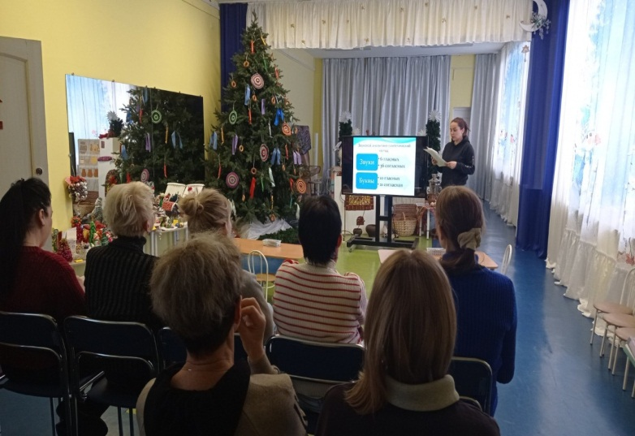
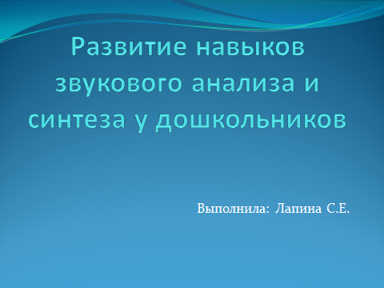

Участники: педагоги МДОУ № 20
План семинара:
- Регистрация участников (3 мин.)
- Приветствие (3 мин.)
- Выступление « Формирование навыков звукового анализа у детей старшего дошкольного возраста», учитель-логопед Лапина С.Е. (10 мин.)
- Выступление « Этапы и общие правила по формированию навыков звукового анализа», учитель-логопед Лапина С.Е. (10 мин.)
- Практическое представление работы по развитию фонематического восприятия по средствам дидактической игры «Фонема коврик» с детьми (педагоги). (10 мин.)
- Вопросы и ответы (5-10 мин.)

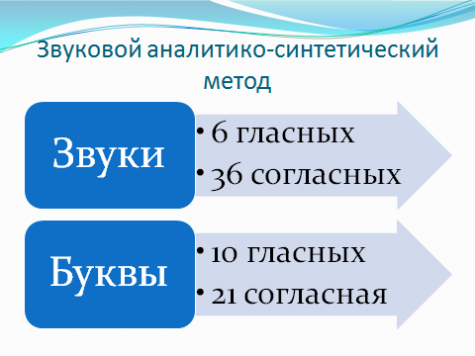
Краткое содержание: Современный метод обучения детей грамоте является звуковым аналитико — синтетическим. Это означает, что дети знакомятся сначала не с буквами, а со звуками родного языка.
При обучении как письму, так и чтению, исходным процессом является звуковой анализ устной речи, то есть мысленное расчленение слова на составляющие его элементы (звуки), установление их количества и последовательности, различение по их качественным характеристикам
(гласный - согласный, твердый - мягкий).

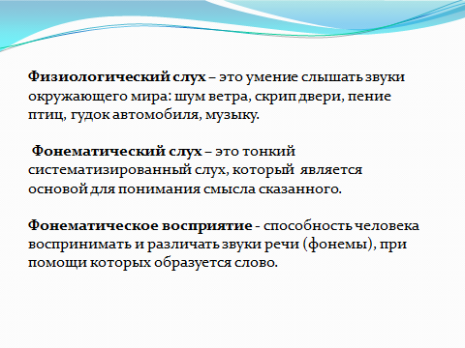
Основная трудность
заключается в неумении услышать гласные звуки, а
также отделить гласные от согласных в слове. Поэтому звуковой анализ
должен базироваться на устойчивом фонематическом восприятии и фонематическом слухе.

Методику звукового анализа создал на опыте других известных исследований психолог Данил Борисович Эльконин. Адаптировала систему Д.Б. Эльконин для дошкольников Лидия Ефремовна Журова, выделив следующие этапы:
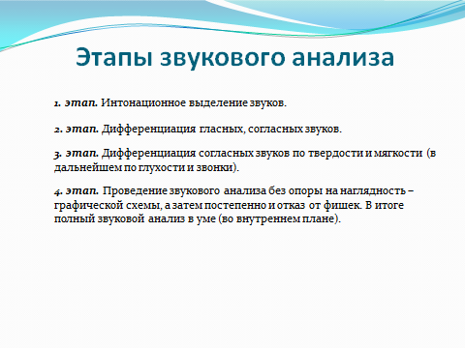

Если проводится звуко-буквенный анализ, то после выполнения всех указанных операций ребенок выполняет еще одну: объясняет какой буквой обозначается каждый из звуков и почему (обозначаются только изученные буквы).

Практическое представление работы по развитию фонематического восприятия по средствам дидактической игры «Фонема коврик»
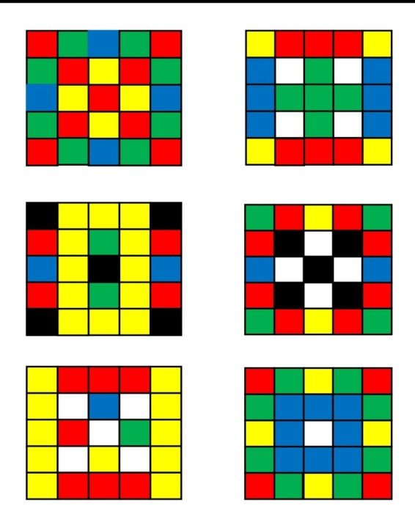
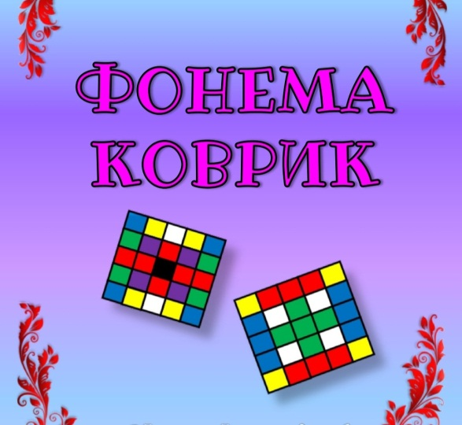

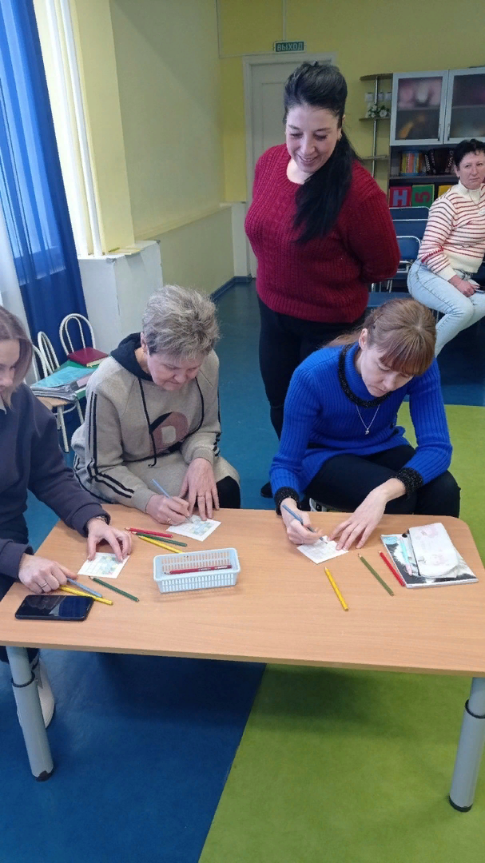
Воспитатели ознакомились с пособием, способствующим в игровой форме развитию фонематического слуха и восприятия, приняли участие в ознакомительной игре.
В результате правильного выполнения получается узор в квадрате. Сразу видны ошибки, если произошёл "сбой в работе" - нарушается ритмичный рисунок узора.

Заключение.
Итак, овладение навыками звуко-слогового анализа имеет первостепенное значение для коррекции и формирования фонетической стороны речи и её грамматического строя, а также для умения произносить слова сложной слоговой структуры. На основе звукового анализа и синтеза дети овладевают чтением слогов и слов. Осознание звуковой структуры слова и работа по звуковому анализу и синтезу являются необходимой предпосылкой к обучению грамоте. Слияние звуков, материализованных с помощью фишек - есть моделирование чтения, а выкладывание фишек - аналог письма, только то и другое проходит в игровой, занимательной форме.

